Sistema de Gestão Veterinária

Caso de Uso 007

Histórico de Revisões
Data | Versão | Descrição | Autor
22/10/2016 | 1.0 | Descrição do CSU007 | Gabriel Silas

Índice
Especificação de Requisito 3
1. Caso de Uso Diagnosticar 3
2. Id do Caso de Uso 3
3. Atores 3
4. Sumário 3
5. Pré Condições 3
6. Fluxo de Eventos 3
6.1 Fluxo Principal 3
6.2 Fluxos Alternativos 4
6.3 Fluxos de Exceções 4
7. Pós Condições 4
8. Documentação Suplementar 5
8.1 Regras de negócios 5
8.2 Requisitos não-funcionais 5
8.3 Interface Consulta 5
8.4 Critérios de aceitação do Requisito 7

Especificação de Requisito

Caso de Uso Diagnosticar
Diagnosticar

Id do Caso de Uso
CSU007

Atores
Veterinário

Sumário
O diagnóstico é dado ao animal, após ser agendado sua consulta e atendida pelo veterinário, o mesmo irá apresentar a patologia do animal.

Pré Condições

PC001 – Ator já ter sido identificado pelo Sistema
PC002 – Animal já ter sido identificado pelo Sistema
PC003 – Dono/Responsável já ter sido identificado pelo Sistema
PC004 – Consulta já ter sido agendada no Sistema

Fluxo de Eventos

Fluxo Principal

1 – Esse caso de uso começa quando o Veterinário tem um animal encaminhado pelo atendente.
2 – O Veterinário acessa o menu Consulta, Listar, Editar Cadastro.
3 – O Veterinário insere a patologia do animal e coloca a consulta como Atendida.
Funcionalidades alternativas:
< FA001 – Cancelar Consulta>

Fluxos Alternativos
6.2.1 < FA001 Cancelar Consulta >
1 – Esse fluxo começa quando o veterinário deseja cancelar uma consulta.
2 – O Veterinário acessa o menu Consulta, Listar, Editar Cadastro.
3 – O Veterinário altera a consulta como Cancelada.

Fluxos de Exceções

6.3.1 < FE001 Consulta não cadastrada >

1 – O Veterinário deve solicitar o cadastro da consulta.
2 – O Veterinário clica em menu Cadastro consulta.
3 – O Sistema valida o início.
4 – O caso de uso volta ao fluxo original.

6.3.2 < FE002 Fim da consulta sem patologia >

1 – O Sistema emite mensagem de advertência.
2 – O Veterinário confirma a mensagem.
3 – O Veterinário clica no campo de diagnóstico.
4 – O caso de uso volta ao fluxo original.

Pós Condições

PD001 – Consulta Atendida

Documentação Suplementar

Regras de negócios

RN001 – Ao iniciar o cadastro do agendamento de uma Consulta, o Sistema deve, automaticamente, listar nos campos de Cliente – Pet, com a lista de clientes com seus respectivos pets associados. O campo Data, com a data corrente do computador do usuário, os campos Atendente e Veterinário, também com suas respectivas listas.

Requisitos não-funcionais

O Sistema deve ter uma boa performance.

Interface Consulta
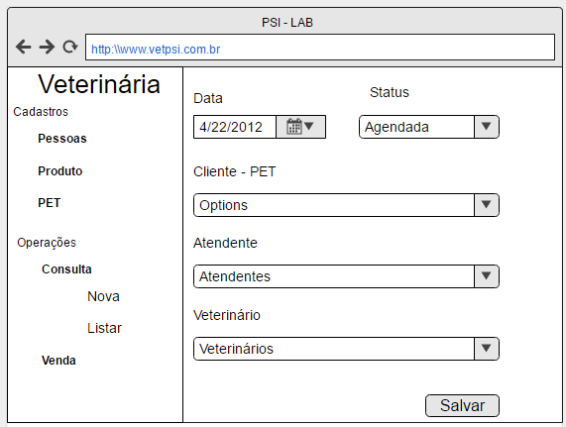
Figura 1 - Tela de Cadastro de Consulta

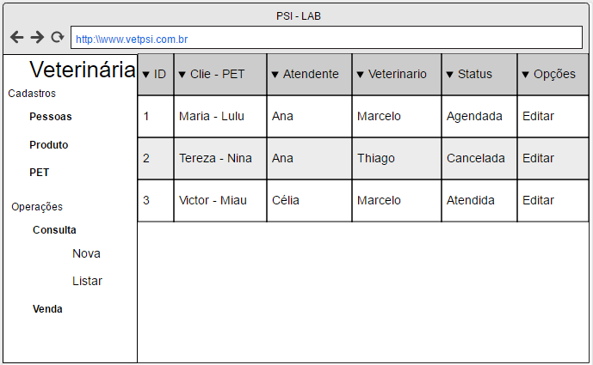
Figura 2 - Tela de Visualização das Consultas

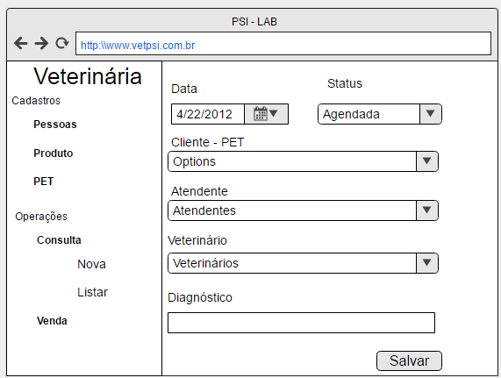
Figura 3 - Diagnóstico

Critérios de aceitação do Requisito

Núm | Item a ser cumprido | Sim | Não | Não se aplica
 | A descrição do caso de uso mostra com clareza qual a funcionalidade que será especificada e qual seu objetivo? | x
 | Considerando que cada desvio que há em um fluxo ( fluxo alternativo, subfluxo ou caso de uso), após o seguirmos e retomarmos ao ponto onde estávamos, o fluxo principal inicia e termina o caso de uso ? | x
 | O fluxo principal executa algo relevante para o usuário, uma consulta, por exemplo? | x
 | Os atributos das interfaces de usuário do caso de uso estão presentes nas classes representadas no diagrama de classes? |  |  | x
 | Todas as regras de negócio referentes ao caso de uso forma utilizadas adequadamente por ele? | x
 | A comunicação direta com outro sistema (caso exista) está presente no diagrama de caso de uso? |  |  | x
 | Os requisitos não funcionais relativos a esse caso de uso foram identificados? | x
 | As classes usadas no caso de uso foram devidamente modeladas e detalhadas |  |  | x

